# 第 2 章 热学的发展

## 2.9 统计物理学的创立

### 2.9.1 麦克斯韦速度分布律

麦克斯韦（James Clerk.Maxwell，1831—1879）发现气体分子速度分布律对动理论和统计力学的发展具有里程碑的意义。他是在 1859 年开始进行这项工作的，当时他 28 岁，已是国王学院（King’s College）的教授。1855 年他开始研究土星卫环的稳定性时，就曾注意到卫环质量的分布问题。他企图用概率理论处理，但是由于问题过于复杂似乎没有希望解决，所以只好放弃。不过他对概率理论的兴趣并未中断。

概率理论的发展要追溯到十九世纪初，1808 年，爱尔兰数学家阿德润（R.Adrain，1775—1843）在分析观测数据的误差中，提出了误差分布的两个实例。1823—1828年，德国数学家高斯（C.E.Gauss，1777—1855）对概率理论作了系统论述，推出了正则方程，也叫高斯分布律。到了 1835 年，天文学家魁泰勒特（L.Quetelet，1796—1874）发表了论述统计理论的专著，他还因擅长将统计学推广到社会学领域而闻名。1848 年麦克斯韦的老师、爱丁堡大学的佛贝斯（Forbes，1815—1854）曾对 1767 年一次双星观测的统计结果进行过验算，引起了麦克斯韦对概率的兴趣，当时他刚进入爱丁堡大学，年仅 17 岁。后来他全面阅读了拉普拉斯等人关于统计学的著作。1850年英国著名物理学家和天文学家赫谢尔（J.F.W.Herschel，1792—1871）在《爱丁堡评论》上发表了长篇述评，介绍魁泰勒特的工作。这篇评论给麦克斯韦留下了深刻的印象。

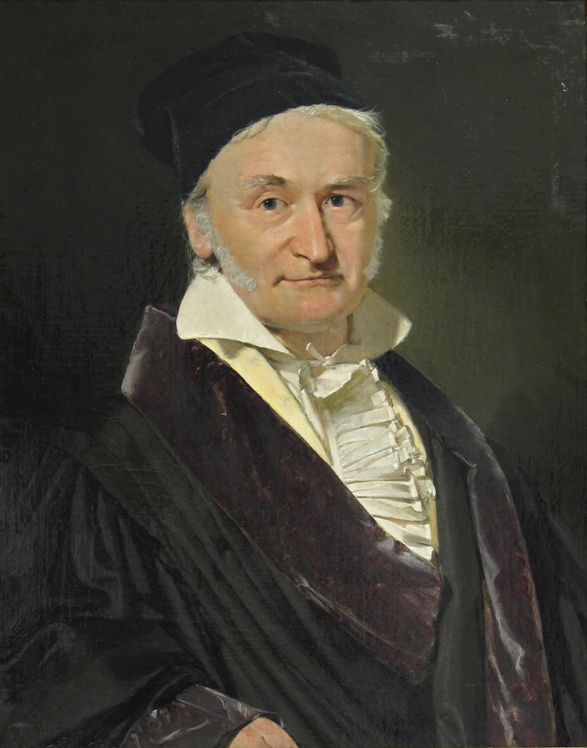

图 2 – 40 高斯

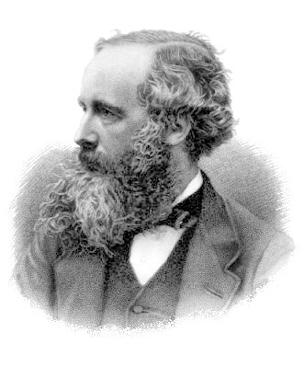

图 2 – 41 麦克斯韦

1859 年 4 月麦克斯韦偶然地读到了克劳修斯关于平均自由路程的那篇论文，很受鼓舞，重燃了他原来在土星卫环问题上运用概率理论的信念，认为可以用所掌握的概率理论对动理论进行更全面的论证。

可是在十九世纪中叶，这种新颖思想却与大多数物理学家的观念相抵触。他们坚持把经典力学用于分子的乱运动，企图对系统中所有分子的状态（位置、速度）作出完备的描述。而麦克斯韦认为这是不可能的，只有用统计方法才能正确描述大量分子的行为。他从分子乱运动的基本假设出发得到的结论是：气体中分子间的大量碰撞不是导致像某些科学家所期望的使分子速度平均，而是呈现一速度的统计分布，所有速度都会以一定的概率出现。1859 年麦克斯韦写了《气体动力理论的说明》一文，这篇论文分三部分：第一部分讨论完全弹性球的运动和碰撞；第二部分讨论两类以上的运动粒子相互间扩散的过程；第三部分讨论任何形式的完全弹性球的碰撞。在第一部分他写道：“如果有大量相同的球形粒子在完全弹性的容器中运动，则粒子之间将发生碰撞，每次碰撞都会使速度变化，所以在一定时间后，活力将按某一有规则的定律在粒子中分配，尽管每个粒子的速度在每次碰撞时都要改变，但速度在某些限值内的粒子的平均数是可以确定的。”[1]

接着他用概率方法来求这个速度在某一限值内的粒子的平均数，即速率分布律：

“令 *N* 为粒子总数，*x*，*y* 和 *z* 为每个粒子速度的三个正交方向的分量。*x* 在 *x* 与 *x* + d*x* 之间的粒子数为 *Nf*（*x*）d*x*，其中 *f*（*x*）是 *x* 的待定函数；*y* 在 *y* 与 *y* + d*y* 之间的粒子数为 *Nf*（*y*）d*y*；*z* 在 *z* 与 *z* + d*z* 之间的粒子数为 *Nf*（*z*）d*z*，这里 *f* 始终代表同一函数。”

在此他作出了关键性的假设，即由于不断碰撞，粒子三个互相垂直的速度分量互相独立，他写道：

“速度 *x* 的存在绝不以任何方式影响速度 *y* 与 *z*，因为它们互成直角，并且互相独立，所以速度在 *x* 与 *x* + d*x*，*y* 与 *y* + d*y* 以及 *z* 与 *z* + d*z* 之间的粒子数为

*Nf*（*x*）*f*（*y*）*f*（*z*）d*x*d*y*d*z*

如果假设 *N* 个粒子在同一时刻由原点出发，则此数将为经过单位时间以后在体积元（d*x*d*y*d*z*）内的粒子数，因此单位体积内的粒子数应是

*Nf*（*x*）*f*（*y*）*f*（*z*）

由于坐标的方向完全是任意的，所以此数仅仅与原点的距离有关，即

*f*（*x*）*f*（*y*）*f*（*z*）= *ϕ*（*x*2 + *y*2 + *z*2）

解此函数方程，可得

*f*（*x*）= *C*

*f*（*r*）= *C*3（*r*2 = *x*2 + *y*2 + *z*2）

如果取 *A* 为正数，则当速度增大时，粒子数随之增大，于是发现粒子的总数将是无穷大。所以，我们取 *A* 为负数，并令其等于 −1/*α*2，则 *x* 与 *x* + d*x* 之间的个数为

*NC $e^{-x^{2}/α^{2}}$* d*x*

从 *x* = −∞ 到 *x* = +∞ 积分，我们得到粒子总数为

*NCα* = *N*

因为 *C* = ，所以 *f*（*x*）为 。”

这是分速度 *x* 的分布函数。*y* 和 *z* 的分布函数与此类似。麦克斯韦进一步得到如下几个推论：

“第一，速度分解在某一方向上的分量 *x* 在 *x* 与 *x* + d*x* 之间的粒子数为

*N $e^{-x^{2}/α^{2}}$* d*x*

第二，速率在 *v* 与 *v* + d*v* 之间的粒子数为

*N* *v*2d*v*

第三，求 *v* 的平均值：可将所有粒子的速率加在一起，除以粒子总数，即平均速率 = 。

第四，求 *v*2 的平均值：可将所有粒子的 *v*2 的数值加起来再除以 *N*，即 *v*2 的平均值 = *α*2，这比平均速率的平方大，正应如此。”

在作了以上推导以后，麦克斯韦作出结论：“由此可见，粒子的速度按照‘最小二乘法’理论中观测值误差的分布规律分布。速度的范围从 0 到 ∞，但是具有很大速度的粒子数相当少……”

麦克斯韦的这一推导受到了克劳修斯的批评，也引起其他物理学家的怀疑。这是因为他在推导中把速度分解为 *x*，*y* 和 *z* 三个分量，并假设它们互相独立地分布。麦克斯韦自己也承认“这一假设似乎不大可靠”，难以令人信服，在以后的几年里他继续研究，例如他曾对热传导的机理进行分析，由于没有得到满意的结果，手稿没有发表。直到 1866 年，麦克斯韦对气体分子运动理论作了进一步的研究以后，他写了《气体的动力理论》的长篇论文，讨论气体的输运过程。其中有一段是关于速度分布律的严格推导，这一推导不再有“速度三个分量的分布互相独立”的假设，也得出了上述速度分布律[2]。它不依赖于任何假设，因而结论是普遍的。在 1859 年的文章里，还讨论了分子无规则运动的碰撞问题。麦克斯韦考虑到分子速度分布，计算了平均碰撞频率为 π*ρ*2*Nv*，比克劳修斯推算出的 π*ρ*2*Nv* 更准确（*N* 为单位体积内的分子数，*v* 为分子的平均速率）。

1860 年麦克斯韦用分子速度分布律和平均自由路程的理论推算气体的输运过程：扩散、热传导和粘滞性，取得了一个惊人的结果：“粘滞系数与密度（或压强）无关，随绝对温度的升高而增大。”极稀薄的气体和浓密的气体，其内摩擦系数没有区别，竟与密度无关，这确是不可思议的事。于是麦克斯韦和他的夫人一起，在 1866 年亲自做了气体粘滞性随压强改变的实验。他们的实验结果表明，在一定的温度下，尽管压强在 10 托至 760 托之间变化，空气的粘滞系数仍保持常数。这个实验为动理论提供了重要的证据。

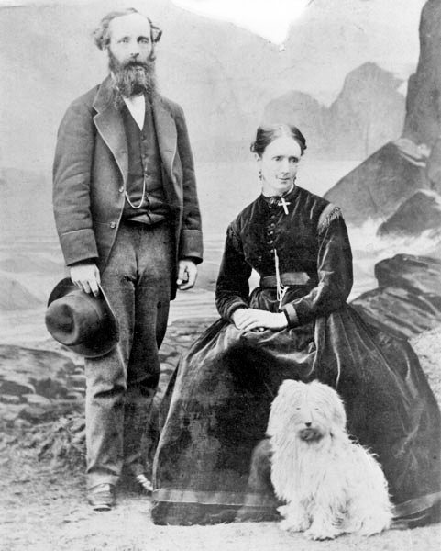

图 2 – 42 麦克斯韦夫妇

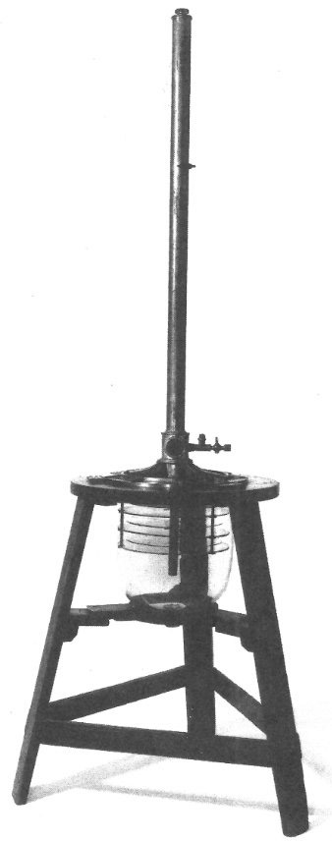

图 2 – 43 麦克斯韦夫妇测气体粘滞性随压强改变的实验装置

麦克斯韦速度分布律是从概率理论推算出来的，人们自然很关心这一规律的实际可靠性。然而，在分子束方法发展之前，对速度分布律无法进行直接的实验验证。首先对速度分布律作出间接验证的是通过光谱线的多普勒展宽，这是因为分子运动对光谱线的频率会有影响。1873 年瑞利（Rayleigh）用分子速度分布讨论了这一现象，1889 年他又定量地提出多普勒展宽公式。1892 年迈克耳孙（A.A.Michelson）通过精细光谱的观测，证明了这个公式，从而间接地验证了麦克斯韦速度分布律。1908 年理查森（O.W.Richardson）通过热电子发射间接验证了速度分布律。1920 年斯特恩（O.Stern）发展了分子束方法，第一次直接得到速度分布律的证据。直到 1955 年才由库什（P.Kusch）和米勒（R.C.Miller）对速度分布律作出了更精确的实验验证[3]。

### 2.9.2 玻尔兹曼分布

玻尔兹曼（Ludwig Boltzmann，1844—1906）是奥地利著名物理学家，曾是斯忒藩（J.Stefan）的学生和助教。1876 年任维也纳物理研究所所长，他用毕生精力研究动理论，是统计物理学的创始人之一。

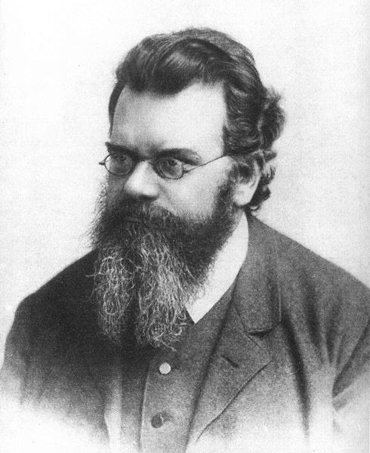

图 2 – 44 玻尔兹曼

1866 年，年轻的玻尔兹曼刚从维也纳大学毕业，他想从力学原理推导出热力学定律。这年，他发表了一篇论文，企图把热力学第二定律跟力学的最小作用原理直接联系起来，但论据不足，没有成功。正好这时麦克斯韦发表分子速度分布律不久，引起了玻尔兹曼的极大兴趣，但他感到麦克斯韦的推导不能令人满意，于是就开始研究动理论。

1868 年玻尔兹曼发表了题为《运动质点活力平衡的研究》的论文。他明确指出，研究动理论必须引进统计学，并证明，不仅单原子气体分子遵守麦克斯韦速度分布律，而且多原子分子以及凡是可以看成质点系的分子在平衡态中都遵从麦克斯韦速度分布律。

1871 年，玻尔兹曼又连续发表了两篇论文，一篇是《论多原子分子的热平衡》，另一篇是《热平衡的某些理论》。文中他研究了气体在重力场中的平衡分布，假设分子具有位能 *mgz*，则分布函数应为

*f* = *α* （2 – 8）

其中 *v*2 = *vx*2 + *vy*2 + *vz*²，*α*，*β* 为常数，取决于温度。

玻尔兹曼在他的研究中作出下列结论：“在力场中分子分布不均匀、势能不是最小的那部分分子按指数定律分布”；“在重力作用下，分子随高度的分布满足气压公式，所以气压公式来源于分子分布的普遍规律。”

所谓气压公式是从 17 世纪末以后许多人研究大气压强经验所得。哈雷分析托里拆利、盖里克（O.von Guericke，1602—1686）和玻意耳的实验，曾得到这样的结论：高度 *h* = *A* ln，其中 *A*，*B*，*C* 均为常数。

拉普拉斯在 1823 年第一次用密度的形式表示类似的结论：*ρ* = *ρ*0e−*αh*，其中 *α* 是一常数，当时拉普拉斯未加解释。玻尔兹曼从动理论推导出这一结果，对动理论当然是一个极有力的证据。

玻尔兹曼又进一步将（2 – 8）式推广到任意的势场中，得

*f*（*vx*，*vy*，*vz*，*x*，*y*，*z*）= *α $e^{-β\left[\frac{1}{2}m(v_{x}^{2}+v_{y}^{2}+v_{z}^{2})+U(x,y,z)\right]}$* （2 – 9）

这里 *U*（*x*，*y*，*z*）表示气体分子在势场中的势能，（2 – 9）式也可称为玻尔兹曼分布，后来又表述为

*f* = *α*e−*E*/*kT* （2 – 10）

其中 *E* = 。（2 – 10）式是统计物理学的重要定律之一。

在 1871 年的论文中，玻尔兹曼还提出另一种更普遍的推导方法，不需要对分子碰撞作任何假设，只假设一定的能量分布在有限数目的分子之中，能量的各种组合机会均等（他假定在动量空间内的能量曲面上作均匀分布），也就是说，能量一份一份地分成极小的但却是有限的份额，于是把这个问题进行组合分析，当份额数趋向无穷大，每份能量趋向无穷小时，获得了麦克斯韦分布。玻尔兹曼这一处理方法有重要意义，后来普朗克（Max Planck）正是采用这种方法建立量子假说的。

### 2.9.3 *H* 定理和热力学第二定律的统计解释

玻尔兹曼并不满足于推导出了气体在平衡态下的分布律，他接着进一步证明，气体（如果原来不处于平衡态）总有要趋于平衡态的趋势。1872 年，他发表了题为《气体分子热平衡的进一步研究》的长篇论文，论述气体的输运过程，在这篇论文中他提出了著名的 *H* 定理[4]。玻尔兹曼证明了，如果状态的分布不是麦克斯韦分布，随着时间的推移，必将趋向于麦克斯韦分布。他引入了一个量

*E* = $\int_{0}^{∞}{f(x,t)\left[ln\left(\frac{f(x,t)}{\sqrt{x}}\right)-1\right]dx}$

其中 *x* 为分子能量。他证明 *E* 永不增加，必向最小值趋近，以后保持恒定不变。相应地，*f*（*x*，*t*）的最终值应该就是麦克斯韦分布，即

< 0，如 *f* ≠ const·e− *hx*

= 0，如 *f* = const·e− *hx*

*h* 为与绝对温度有关的常数。

玻尔兹曼后来在他的《气体理论演讲集》（1896—1898 年发表）中，用符号 *H* 代替 *E*，并将上式表示成

≤ 0

这就是著名的玻尔兹曼 *H* 定理，当时叫做玻尔兹曼最小定理。这个定理指明了过程的方向性，和热力学第二定律相当，玻尔兹曼的 *H* 函数实际上就是熵在非平衡态下的推广。

1877 年玻尔兹曼进一步研究了热力学第二定律的统计解释，这是因为 *H* 定理的提出引起一些科学家的责难，他们认为：个别分子间的碰撞是可逆的，但由此导出了整个分子体系的不可逆性，实在是不可思议，这就是所谓“可逆性佯谬”。1874 年，W.汤姆孙首先提出这个问题，接着洛喜密脱（J.Loschmidt，1821—1895）也提出疑问。玻尔兹曼针对这些责难作了回答，他认为：实际世界的不可逆性不是由于运动方程、也不是由于分子间作用力定律的形式引起的。原因看来还是在于初始条件。对于某些初始条件不寻常的体系的熵也许会减小（*H* 值增加）。只要把平衡状态下分子的所有运动反向，回到平衡态即可获得这样的初始条件。但是玻尔兹曼断言，因为绝大多数状态都是平衡态，所以具有熵增加的初始状态有无限多种。

玻尔兹曼写道：“（热力学）第二定律是关于概率的定律，所以它的结论不能靠一条动力学方程（来检验）。”在讨论热力学第二定律与概率的关系中，他证明熵与概率 *W* 的对数成正比。后来普朗克把这个关系写成

*S* = *k* ln*W*

并且称 *k* 为玻尔兹曼常数。有了这一关系，其他热力学量都可以推导出来。

这样就可以明确地对热力学第二定律进行统计解释：在孤立系统中，熵的增加对应于分子运动状态的概率趋向最大值（即最或然分布）。熵减小的过程（*H* 增大）不是不可能，系统达到平衡后，熵值可以在极大值附近稍有涨落。

玻尔兹曼坚决拥护原子论，反对“唯能论”，与马赫、奥斯特瓦尔德（F.W.Ostwald，1853—1932）进行过长期的论战。他为动理论建立了完整的理论体系，同时也为动理论和热力学的理论综合打下了基础。但是由于当时人们并没有认识到玻尔兹曼工作的意义，反而对他进行围攻。他终因长期孤军论战、忧愤成疾于 1906 年厌世自杀。

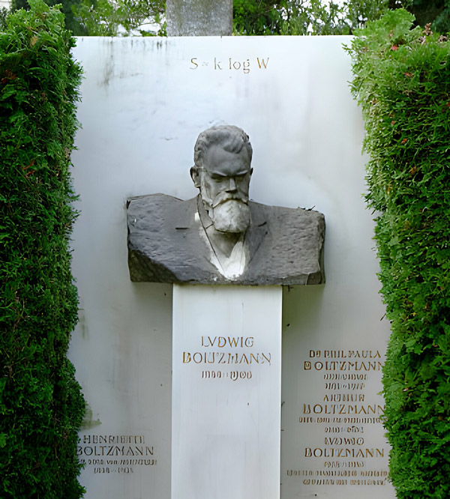

图 2 – 45 玻尔兹曼的墓碑，上面刻着他的主要贡献，建立了热力学方程：*S* = *k*lg*W*

### 2.9.4 统计系综和吉布斯的工作

系综概念的提出和运用标志着动理论发展到了统计力学的新阶段。系综是一个虚构的抽象概念，代表了大量性质相同的（力学）体系的集合，每个体系各处于相互独立的运动状态中。研究大量体系在相空间的分布，求其统计平均，就是统计力学的基本任务。

早在 1871 年，玻尔兹曼就认识到了没有必要把单个粒子作为统计的个体，开始转到研究大量体系在相空间中的分布。他在 1877 年采用了一种统计方法，不考虑碰撞过程的复杂细节，而直接统计可能有的粒子组态，这实际上就是一种特殊的系综（微正则系综）统计方法。

麦克斯韦也对统计系综有明确的认识。1878 年他写道：

“我发现，这样做是方便的；即不考虑由质点组成的一个体系，而是考虑除了在运动的初始环境各不相同外，彼此在所有方面都相似的大量体系。我们把自己的注意力局限于在某一给定时刻处于某一相的这些体系的数目，这个相是由给定限度内的那些变量规定。”[5]

遗憾的是麦克斯韦没能进一步找到恰当的数学方法来表述，就于 1879 年去世了。

玻尔兹曼和麦克斯韦的统计思想，后来在吉布斯（Josiah Willard Gibbs，1839—1903）的工作中得到了发展。吉布斯是美国耶鲁大学数学物理教授，开始研究的是热力学，曾连续发表好几篇开创性的论文。其中《流体热力学中的图示法》创立了几何热力学；《利用曲面对物质的热力学性质作几何描述的方法》解决了异相共存和临界现象的问题；《论非均匀物质的平衡》提出了非均匀体系的热力学基本方程，使热力学能应用于化学、拉伸弹性、表面张力、电磁学、电化学等诸多方面的问题。他还引入了化学势、自由能、焓等基本概念，建立了一系列热力学函数之间的热力学方程，使热力学发展成为一门体系严密、应用方便的普遍理论。

但是，热力学是唯象的宏观理论，它的参数要通过实验才能测得，对此吉布斯并不满意。他在研究热力学第二定律时，就萌发了用力学定律和统计方法来阐述热力学的思想。例如，1876 年他写道：“熵不可能不得到补偿而减小，这种不可能性看来要改成不可几性。”他期望将“热力学的合理基础建立在力学的一个分支上”，这个分支就是由他命名、并且由他创立的统计力学。他认为，“热力学定律能够轻易地从统计力学的原理得出。”他仔细研究过麦克斯韦和玻尔兹曼关于统计方法的论著，经过多年的反复思考和推敲，又在耶鲁大学多次讲授过有关课程，终于在 1901 年写成了《统计力学基本原理》一书。这本书 1902 年发表后，影响很大，成了统计力学的经典著作。

在这本书的序中，吉布斯写道：“如果我们放弃编造物体结构假说的种种企图，把统计的探究当作理性力学的一个分支，我们就可以避免最严重的困难。”[6]

吉布斯就是把大量分子当作一个力学体系，不作任何假设，他把整个体系当作统计的对象，求体系处在相空间各处的概率分布，由此研究体系的统计规律并求相应的宏观量。

吉布斯成功的关键在于把刘维定理当作统计力学的基本方程，有了这一方程，一个系综任何时刻相概率就可以惟一地确定下来。

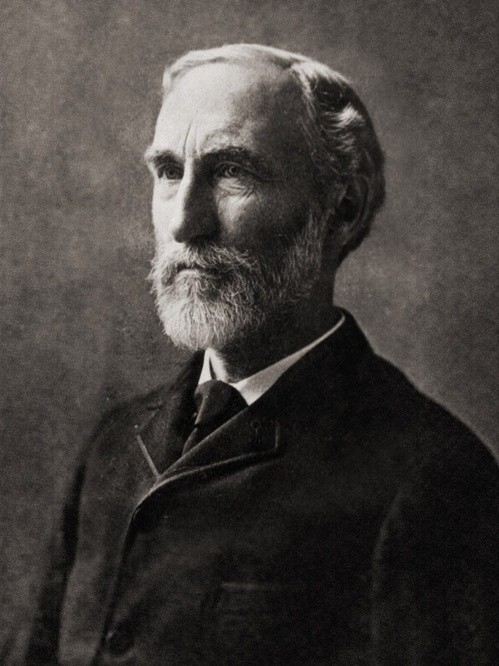

图 2 – 46 吉布斯

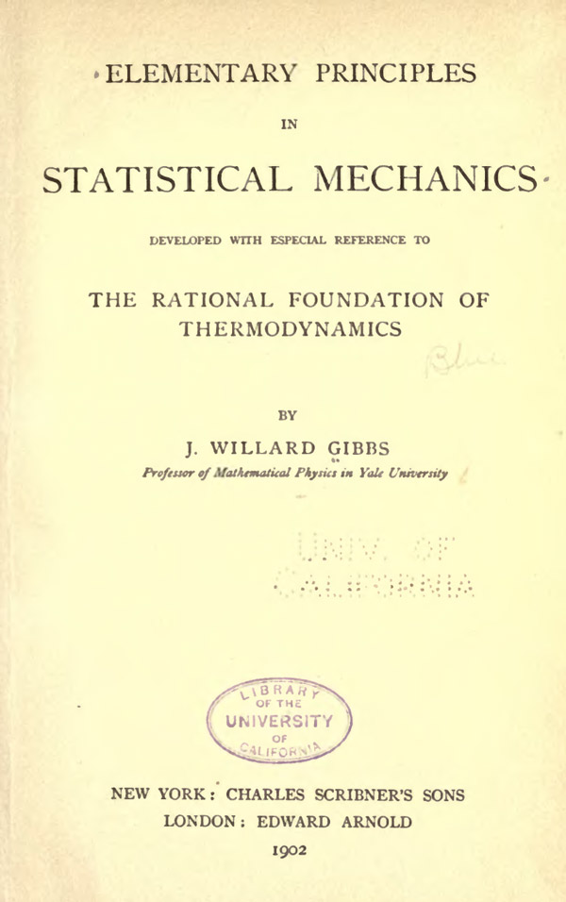

图 2 – 47 吉布斯著作的封面

刘维（Joseph Liouville，1809—1882）是法国著名数学家，1838 年研究哈密顿方程正则变换时，证明相体积元与坐标的选择无关。这个定理在分析力学有广泛应用，例如，在雅可比（C.G.J.Jacobi）的《动力学演讲集》（1866 年）中就用到了刘维定理。玻尔兹曼曾给这个定理作过统计解释。吉布斯在留学法国时，曾听过刘维的讲课。

在刘维定理的基础上吉布斯把系综分成三种类型：一种叫微正则系综，即由大量的孤立系统组成，玻尔兹曼研究的就是这种系综。但微正则系综只是一种特殊情况，更普遍的是正则系综。正则系综是由与外界仅有能量交换的大量体系组成。吉布斯认为，这种系综是稳定分布的最简单形式，由此得到的平均值与热力学关系最密切，因而最适于求物质在平衡时的宏观性质。吉布斯再进一步推广，提出了“巨正则系综”的概念，这类系综包括了与外界有粒子交换的体系，可以应用到化学反应问题。

吉布斯通过对上述三种系综的研究，提出并发展了统计平均、统计涨落和统计相似三种方法，建立了逻辑上自洽而又与热力学经验公式相一致的理论体系，从而完成了热力学与动理论两个方面的理论综合。

1. Scientific Papers of J.C.Maxwell，vol.1.Cambridge，1890.377
2. 详见沈慧君.物理，1986（15）：323
3. 速度分布律的实验验证详见郭奕玲，沈慧君.著名经典物理实验.北京科技出版社，1991.第 11 章
4. 转引自：Brush S，ed. Kinetic Theory，vol.2.Pergamon，1966.88
5. Scientific Papers of J.C.Maxwell，vol.2.Cambridge，1890.713
6. The Collected Works of J.W.Gibbs，vol.2.Yale，1957